Добрый день!
Тема занятия: Постановка сценических номеров, подбор сценического костюма.

Сценическим костюмом называют любую одежду артистов – актеров, певцов, музыкантов, танцоров, которая используется ими для выступлений на сцене. Строго говоря, понятие «костюм» более яркое и емкое, чем понятие «одежда». Костюм всегда является одеждой, но не любая одежда годится для выступления на сцене. Основная функция современного сценического костюма – знаковая. Этот термин обычно используется только для той одежды, которая специально изготавливается для конкретного конкурсанта/коллектива и концертного номера и является важным элементом для создания целостного и выразительного сценического художественного образа произведения.

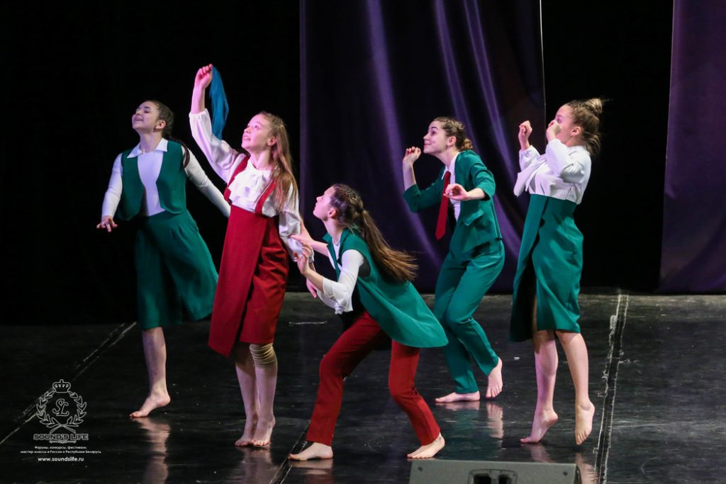

Роль и средства художественной выразительности сценического костюма

Эстрадный сценический костюм – это вовсе не та нарядная одежда, цель которой приукрасить человека, не дань моде с ее разновкусием, а конкурсант – не демонстратор моделей, какими бы эффектными они ни были. Неудачный сценический костюм вокалиста может снизить оценку его номера, а правильно подобранный, то есть соответствующий художественному образу исполняемого произведения, наоборот, повысить. Хорошие сценические костюмы для музыкальных и вокальных ансамблей, хоровых коллективов выполненные в едином стиле (иначе их состав не будет восприниматься целостно), помогают исполнителям держать требуемый эмоциональный настрой, а зрителям – ощущать его еще до того, как они начинают петь и играть.

Роль сценического костюма в хореографии более значима по сравнению с костюмами других видов исполнительского искусства. Танец не несет словесную информацию, эту функцию берет на себя зрелищность. Члены жюри на конкурсах и зрители в зале при оценке мастерства танцоров невольно отмечают, насколько их костюмы соответствуют хореографии, замыслу композиции, индивидуальным особенностям исполнителей. «Неосторожное» отношение к сценическому костюму для танцевснижает зрелищность и художественное качество хореографической постановки.

Эмоциональное восприятие номера и реакцию зрителей на костюм могут нарушать зрительное несоответствие в нем таких «вещей», как:
- форма;
- силуэт;
- соотношение объемов;
- линий;
- фактура материалов;
- цвет;
- декор и т.д.

Именно эти средства обычно используются при создании сценического костюма. И здесь важно «сочинить» его таким образом, чтобы облачение конкурсанта не выглядело стандартно, или, наоборот, слишком перегруженно. Несмотря на то, что единого эталона для создания художественно-выразительного образа костюма быть не может – это процесс творческий, незыблемые правила все же есть:
- сценический костюм должен соответствовать манере и харизме исполнителя;
- помогать раскрытию художественного образа произведения;
- быть активным элементом оригинального творческого действа на сцене;
- визуально не вступать в острый диссонанс с этическими нормами;
- соответствовать возрасту исполнителя или участников коллектива.

Сильным эмоциональным раздражителем на подсознательном уровне является цвет костюма. Например, зеленый воспринимается как что-то мягкое, спокойное, красный ассоциируется с силой, динамичностью, страстью и даже агрессией, белый связывают с чистотой.

Цвет напрямую связан и с другим средством художественной выразительности костюма – со стилем. Стиль отвечает за выбор цветовой гаммы одежды, за фасон и особенности кроя, за ткань и детали декора. Поэтому именно он несет основную информацию о художественном образе костюма и о художественном образе исполнителя, объединяя их в единое и неразрывное целое.

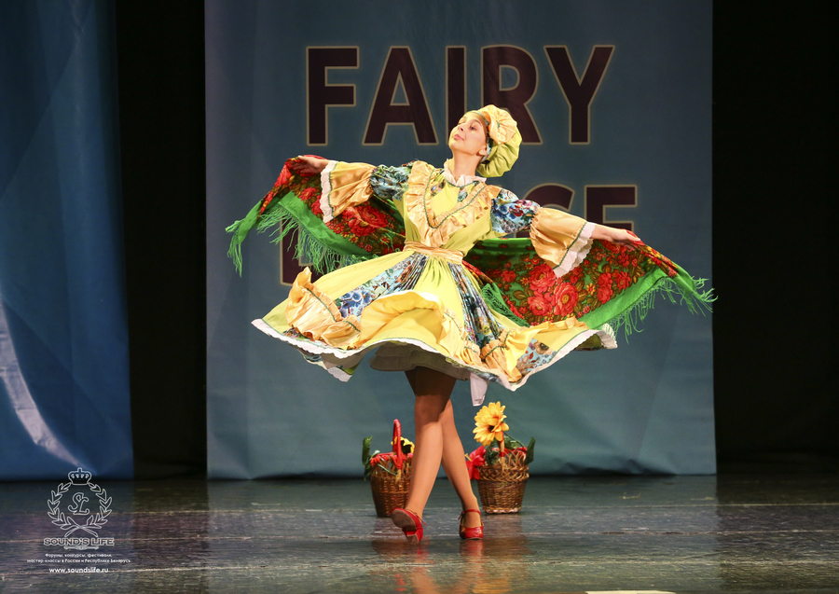

Сценический костюм артиста – его «вторая кожа»

Александр Яковлевич Таиров – русский актер и режиссер-конструктивист, создатель и художественный руководитель Московского Камерного театра, называл сценический образ костюма «второй кожей артиста». И эта «вторая кожа» должна быть найдена для выступления каждого. Как были найдены «бессмертные» характерные костюмы для Пьеро и Арлекина. Художественные образы этих персонажей настолько слиты со сценическими образами костюмов, что снять их – все равно, как содрать кожу.
Балалаечник-виртуоз, исполняющий народную музыку, будет гармонично смотреться в вышитой косоворотке, сохраняя и обогащая национальное своеобразие звучания инструмента. Но если его репертуар состоит из классических произведений – использование народного костюма не будет оправдано.

Сценические танцевальные костюмы для коллективов, в частности балетных, часто копируют с небольшими вариациями из классических театральных постановок. Если номер представляет собой конкретный фрагмент известного спектакля, то это обосновано. Однако, когда танец оригинальный, поставленный хореографом в авторской интерпретации, то и костюмы должны «сочиняться» соответственно содержанию постановки, с уходом от шаблонов.

Игнорирование индивидуальности исполнителя при подборе для него концертного костюма – ошибка распространенная. Мужские сценические костюмы часто тяготеют к подражательству, а женские, наоборот, стремятся быть единственными в своем роде любой ценой, без оглядки на индивидуальные особенности внешности, исполнительского мастерства и репертуара.

Детский сценический костюм, прежде всего, должен нравиться самому ребенку, наполнять его ощущением праздника, не сковывать движения. Есть и особые требования к сценическим костюмам для детей:
- стиль одежды юного конкурсанта должен соответствовать его возрастной категории;
- запрещаются материалы и элементы декора костюма, которые могут вызвать аллергию и травмировать ребенка;
- недопустима слишком открытая одежда: облегающий костюм телесного цвета, имитирующий наготу, кружева или прозрачные материалы.

Современный сценический костюм – «лицо» исполнителя любого жанра, а создание сценического образа костюма – это творческий процесс. Поэтому все советы и правила относительны. Но гнаться за эпатажем, шокирующей новизной или пытаться выделиться за счет дорогих материалов и украшений не стоит. Стоит помнить о том, что костюм – не цель. Это лишь средство, чтобы подчеркнуть индивидуальность и мастерство исполнителя.

Ответьте на вопросы:
1. Что главное, в выборе костюма?
2. Почему важно выбрать «правильный» костюм?
3. Что помогает певцу раскрыть характер песни, его музыкальный образ?

